Практикум 3
Тема: «Разработка анализатора механического движения»

Цель: разработать приложение для анализа механического движения тела, определения типа движения и визуализации результатов в виде графиков зависимости пути от времени на платформе Windows Forms с использованием языка программирования C#. Научиться строить математические модели физических процессов и визуализировать их результаты.

Ход работы
- Сделаем дизайн для нашего приложения
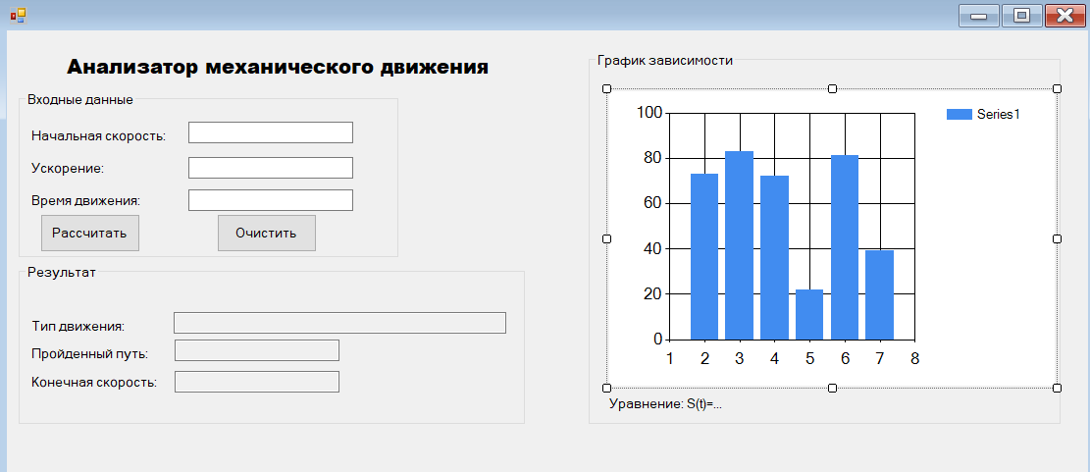
- Добавим code для нашего приложения
using System;
using System.Drawing;
using System.Windows.Forms;
using System.Windows.Forms.DataVisualization.Charting;

namespace MotionAnalyzer
{
public partial class Form1 : Form
{
public Form1()
{
InitializeComponent();
InitializeChart();
}

private void InitializeChart()
{
chart1.Series.Clear();
chart1.ChartAreas.Clear();

ChartArea chartArea = new ChartArea("MotionChart");
chartArea.AxisX.Title = "Время, t (с)";
chartArea.AxisY.Title = "Путь, S (м)";
chartArea.AxisX.Minimum = 0;
chartArea.AxisY.Minimum = 0;
chartArea.BackColor = Color.White;

chart1.ChartAreas.Add(chartArea);

Series lineSeries = new Series("Path")
{
ChartType = SeriesChartType.Line,
Color = Color.Blue,
BorderWidth = 2,
MarkerStyle = MarkerStyle.None
};
chart1.Series.Add(lineSeries);

Series pointSeries = new Series("KeyPoints")
{
ChartType = SeriesChartType.Point,
Color = Color.Red,
MarkerSize = 8,
MarkerStyle = MarkerStyle.Circle
};
chart1.Series.Add(pointSeries);
}

private void btnCalculate_Click(object sender, EventArgs e)
{
try
{
double v0 = double.Parse(txtV0.Text.Replace(",", "."),
System.Globalization.CultureInfo.InvariantCulture);
double a = double.Parse(txtAcceleration.Text.Replace(",", "."),
System.Globalization.CultureInfo.InvariantCulture);
double t = double.Parse(txtTime.Text.Replace(",", "."),
System.Globalization.CultureInfo.InvariantCulture);

if (t <= 0)
{
MessageBox.Show("Время движения должно быть положительным числом!",
"Ошибка", MessageBoxButtons.OK, MessageBoxIcon.Error);
return;
}

CalculateMotion(v0, a, t);
}
catch (FormatException)
{
MessageBox.Show("Пожалуйста, введите корректные числовые значения!",
"Ошибка ввода", MessageBoxButtons.OK, MessageBoxIcon.Error);
}
catch (Exception ex)
{
MessageBox.Show($"Ошибка расчета: {ex.Message}",
"Ошибка", MessageBoxButtons.OK, MessageBoxIcon.Error);
}
}

private void CalculateMotion(double v0, double a, double t)
{
double v = v0 + a * t;

double s = v0 * t + (a * t * t) / 2;

string motionType = DetermineMotionType(v0, a);

string description = GenerateDescription(v0, a, t, v, s);

txtMotionType.Text = motionType;
txtDistance.Text = s.ToString("F2");
txtFinalSpeed.Text = v.ToString("F2");

UpdateEquation(v0, a);

BuildChart(v0, a, t);
}

private string DetermineMotionType(double v0, double a)
{
if (a == 0)
{
if (v0 == 0)
return "Покой";
else
return "Равномерное движение";
}
else if (a > 0)
{
if (v0 == 0)
return "Равноускоренное из состояния покоя";
else if (v0 > 0)
return "Равноускоренное движение";
else
return "Равноускоренное с началом в противоположную сторону";
}
else
{
if (v0 > 0)
return "Равнозамедленное движение";
else if (v0 == 0)
return "Невозможно (отрицательное ускорение при нулевой скорости)";
else
return "Ускорение в противоположном направлении";
}
}

private string GenerateDescription(double v0, double a, double t, double v, double s)
{
string description = "";

if (a == 0)
{
if (v0 == 0)
description = "Тело находится в состоянии покоя. Пройденный путь равен нулю.";
else
description = $"Тело движется равномерно со скоростью {Math.Abs(v0):F2} м/с. ";
description += $"За время {t:F1} с тело прошло {s:F2} м.";
}
else if (a > 0)
{
if (v0 == 0)
description = $"Тело начинает движение из состояния покоя с ускорением {a:F2} м/с². ";
else if (v0 > 0)
description = $"Тело движется равноускоренно. Начальная скорость {v0:F2} м/с, ускорение {a:F2} м/с². ";
else
description = $"Тело начинает движение в противоположную сторону с ускорением {a:F2} м/с². ";

description += $"Конечная скорость: {v:F2} м/с. Пройденный путь: {s:F2} м.";

if (v0 < 0 && v > 0)
{
double tStop = -v0 / a;
description += $"\nТело остановилось через {tStop:F2} с и начало движение в обратном направлении.";
}
}
else
{
description = $"Тело движется равнозамедленно. Начальная скорость {v0:F2} м/с, ускорение {a:F2} м/с². ";
description += $"Конечная скорость: {v:F2} м/с. Пройденный путь: {s:F2} м.";

if (v0 > 0 && v < 0)
{
double tStop = -v0 / a;
double sStop = v0 * tStop + (a * tStop * tStop) / 2;
description += $"\nТело остановилось через {tStop:F2} с, пройдя {sStop:F2} м, и начало движение в обратном направлении.";
}
else if (v0 > 0 && v == 0)
{
double tStop = -v0 / a;
double sStop = v0 * tStop + (a * tStop * tStop) / 2;
description += $"\nТело полностью остановилось через {tStop:F2} с, пройдя {sStop:F2} м.";
}
}

if (v > 0)
description += $"\nВ конечный момент тело движется в положительном направлении.";
else if (v < 0)
description += $"\nВ конечный момент тело движется в отрицательном направлении.";
else
description += $"\nВ конечный момент тело остановилось.";

return description;
}

private void UpdateEquation(double v0, double a)
{
string sign = a >= 0 ? "+" : "-";
double absA = Math.Abs(a);

if (v0 == 0 && a == 0)
{
lblEquation.Text = "S(t) = 0";
}
else if (a == 0)
{
lblEquation.Text = $"S(t) = {v0:F2}t";
}
else if (v0 == 0)
{
lblEquation.Text = $"S(t) = {sign} {absA:F2}t²/2";
}
else
{
lblEquation.Text = $"S(t) = {v0:F2}t {sign} {absA:F2}t²/2";
}
}

private void BuildChart(double v0, double a, double tMax)
{
chart1.Series["Path"].Points.Clear();
chart1.Series["KeyPoints"].Points.Clear();

int pointsCount = 100;
double step = tMax / pointsCount;

for (int i = 0; i <= pointsCount; i++)
{
double time = i * step;
double distance = v0 * time + (a * time * time) / 2;

chart1.Series["Path"].Points.AddXY(time, distance);

if (i % 10 == 0)
{
chart1.Series["KeyPoints"].Points.AddXY(time, distance);
}
}

chart1.Series["KeyPoints"].Points.AddXY(0, 0);
double finalDistance = v0 * tMax + (a * tMax * tMax) / 2;
chart1.Series["KeyPoints"].Points.AddXY(tMax, finalDistance);

chart1.ChartAreas[0].RecalculateAxesScale();

chart1.ChartAreas[0].AxisX.Minimum = 0;
chart1.ChartAreas[0].AxisY.Minimum = Math.Min(0, chart1.ChartAreas[0].AxisY.Minimum);
}

private void btnClear_Click(object sender, EventArgs e)
{
txtV0.Text = "";
txtAcceleration.Text = "";
txtTime.Text = "";

txtMotionType.Text = "";
txtDistance.Text = "";
txtFinalSpeed.Text = "";

lblEquation.Text = "S(t) = ";

chart1.Series["Path"].Points.Clear();
chart1.Series["KeyPoints"].Points.Clear();

chart1.ChartAreas[0].AxisX.Minimum = 0;
chart1.ChartAreas[0].AxisY.Minimum = 0;
chart1.ChartAreas[0].AxisX.Maximum = 10;
chart1.ChartAreas[0].AxisY.Maximum = 10;
}

private void Form1_Load(object sender, EventArgs e)
{
lblEquation.Text = "S(t) = ";
}
}
}
- Тестируем это
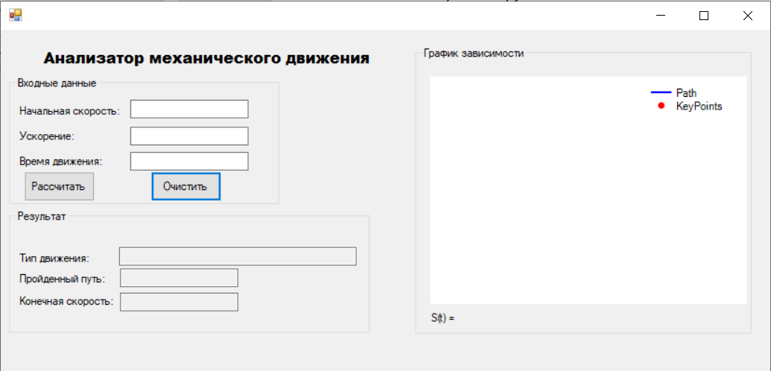

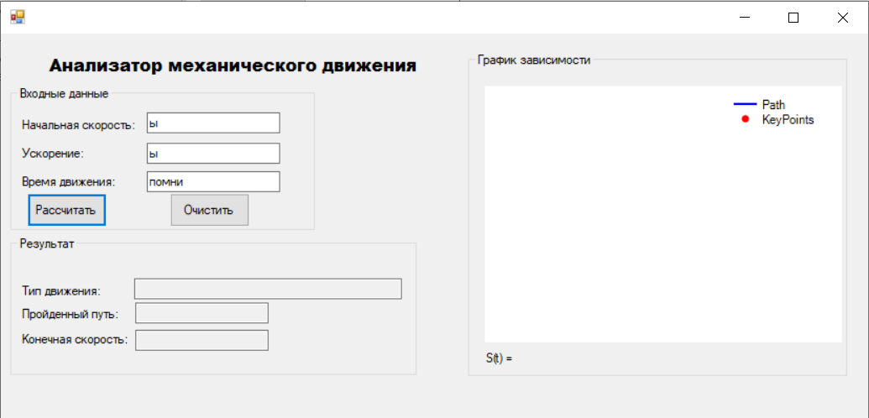
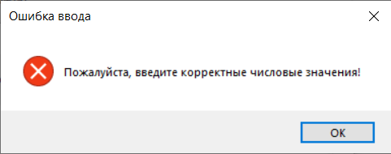
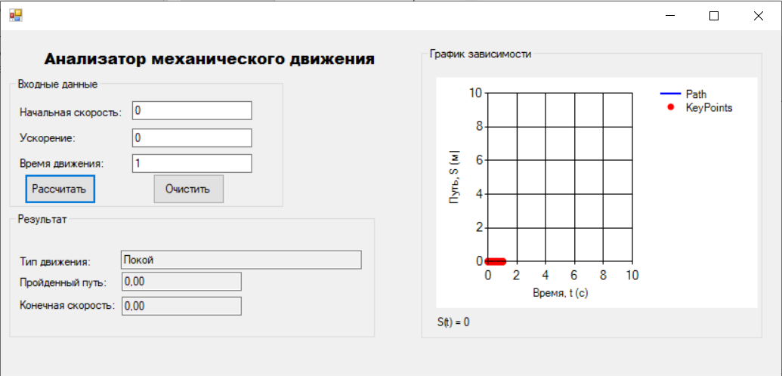
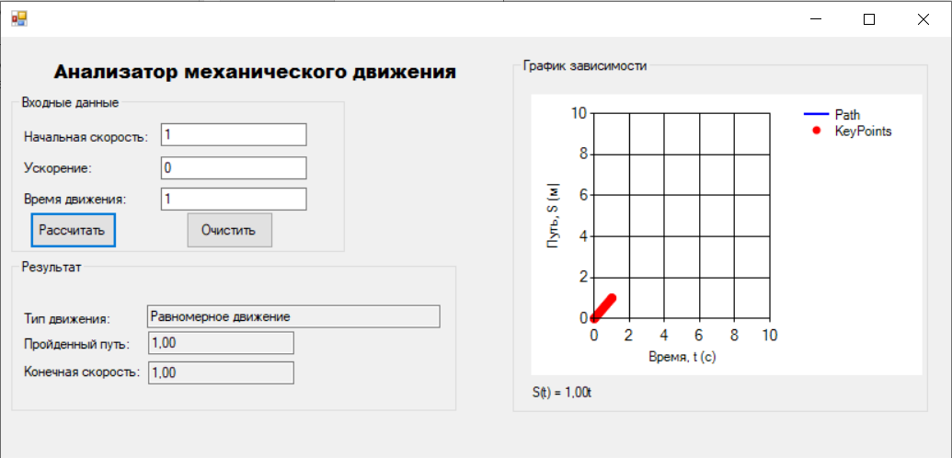
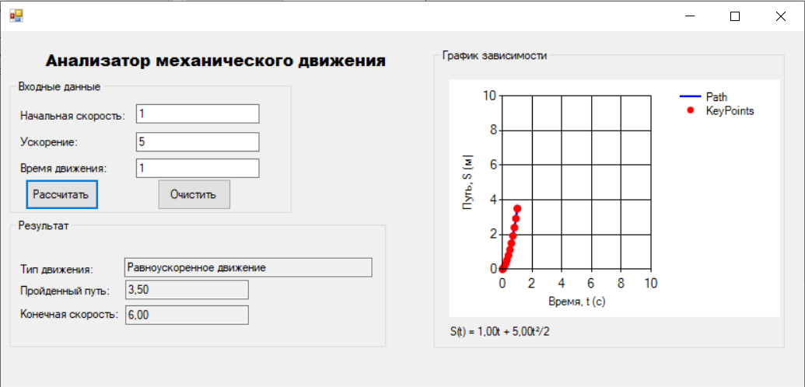
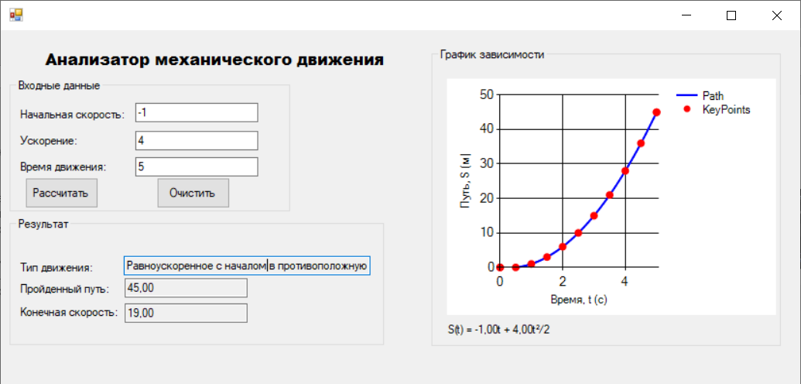
И многое другое- я устал проверять.
Контрольные вопросы:
1. Какие входные данные необходимы для расчета движения тела в программе?
- Начальная скорость (любые данные цифр).
- Ускорение (любые данные цифр).
- Время движения (только больше 0).
2. Как программа определяет тип движения? Назовите критерии для каждого типа.
Тип движения определяется в методе DetermineMotionType(double v0, double a) на основе значений начальной скорости (V0) и ускорения (a).
Тип движения | Критерии (по V0 и a)
Покой | a=0 and V0=0
Равномерное движение | a=0 and V0!=0
Равноускоренное движение | a>0 and V0>0
Равноускоренное движение из состояния покоя | a>0 and V0=0
Равноускоренное с началом в противоположную сторону | a<0 and V0<0
Равнозамедленное движение | a<0 and V0>0
Ускорение в противоположном направлении | a<0 and V0<0
Невозможно (отрицательное ускорение при нулевой скорости) | a<0 and v0=0
3. Что произойдет, если ввести время движения равное нулю? Как программа обрабатывает этот случай?
В методе btnCalculate_Click есть явная проверка времени :
csharp
if (t <= 0)
{
MessageBox.Show("Время движения должно быть положительным числом!",
"Ошибка", MessageBoxButtons.OK, MessageBoxIcon.Error);
return;}
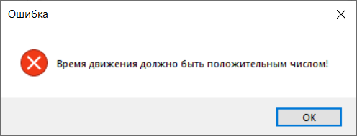
4. Как программа рассчитывает конечную скорость при заданных начальной скорости, ускорении и времени?
double v = v0 + a * t;
5. Что означает отрицательное значение ускорения в программе? Как это отражается на графике?
Отрицательное значение ускорения означает, что вектор ускорения направлен в сторону, противоположную положительному направлению оси.
Физический смысл: Если V0>0 это означает равнозамедленное движение (тело тормозит). Если V0<0, это означает ускорение в отрицательном направлении.
Отражение на графике S(t): Поскольку зависимость пройденного пути от времени в равноускоренном движении описывается параболой S(t)=V0t+at^2/2 , отрицательное ускорение приводит к тому, что эта парабола “открывается вниз”. Это означает, что темп роста пути со временем замедляется (кривая становится менее крутой), если тело движется в положительном направлении.

